Сценарий 3, спортсмен физиологич бради
Общая информация | Пациент: Мужчина, 28 лет, профессиональный триатлет.  Обстоятельства: Во время планового ежегодного медицинского осмотра для допуска к соревнованиям на ЭКГ выявлена выраженная брадикардия. Направлен на консультацию к кардиологу.  Цели: Проведите обследование, установите дифференциальный диагноз, сформулируйте окончательный клинический диагноз и определите дальнейшую тактику ведения пациента.  Источник: Брадиаритмии и нарушения проводимости. Клинические рекомендации 2025. Всероссийское научное общество аритмологов (ВНОА), Российское кардиологическое общество (РКО). ^{[1]}
Жалобы | Активных жалоб не предъявляет. Самочувствие хорошее, отмечает, что находится на пике своей спортивной формы. Эпизодов потери или помутнения сознания, головокружения, одышки, снижения толерантности к нагрузкам никогда не было.
Анамнез заболевания | Считает себя здоровым. Выраженная брадикардия выявлена впервые при текущем обследовании.
Анамнез жизни | С 18 лет профессионально занимается триатлоном. Тренировки ежедневные, интенсивные. Вредных привычек нет. Лекарственных препаратов на постоянной основе не принимает. Хронические заболевания отрицает. Наследственность: дядя по отцовской линии в возрасте 48 лет перенес имплантацию электрокардиостимулятора (ЭКС) по поводу «редкого пульса».
Объективное обследование | Общее состояние удовлетворительное. Сознание ясное. Телосложение атлетическое, мускулатура развита хорошо. Кожные покровы чистые, нормальной окраски и влажности. Периферических отеков нет. Дыхание везикулярное, хрипов нет. ЧДД 14 в минуту. Тоны сердца ясные, ритм правильный. ЧСС 42 уд/мин. АД 110/70 мм рт. ст. Живот мягкий, безболезненный.
Предварительный диагноз | Выберите наиболее вероятные диагнозы для проведения дифференциальной диагностики.  1. Физиологическая синусовая брадикардия (спортивное сердце)  Верный ответ. Источник: КР Брадиаритмии и нарушения проводимости, 2025, раздел 2.4.2, стр. 24. Комментарий: У спортсменов высокой квалификации часто регистрируется брадикардия с ЧСС ниже физиологических норм, что может быть вариантом нормы при отсутствии симптомов и адекватном приросте ЧСС на нагрузку.  2. Дисфункция синусового узла (ДСУ)  Верный ответ. Источник: КР Брадиаритмии и нарушения проводимости, 2025, раздел 1.1, стр. 11. Комментарий: ДСУ является одним из ключевых симптомокомплексов брадиаритмий. Учитывая семейный анамнез, нельзя исключить наследственную, в том числе бессимптомную, форму заболевания.  3. Атриовентрикулярная блокада III степени  Неверный ответ. Источник: КР Брадиаритмии и нарушения проводимости, 2025, раздел 1.6, стр. 18. Комментарий: Атриовентрикулярная блокада III степени, особенно у молодого пациента, редко протекает бессимптомно и часто приводит к развитию симптомов гипоперфузии головного мозга (обмороки) и сердечной недостаточности.  4. Гипотиреоз  Неверный ответ. Источник: КР Брадиаритмии и нарушения проводимости, 2025, раздел 1.2, стр. 14. Комментарий: Хотя гипотиреоз является одной из внешних причин брадикардии, у профессионального спортсмена на пике формы он маловероятен, так как обычно сопровождается слабостью, утомляемостью и снижением работоспособности.
Назначение лабораторных исследований | Выберите необходимые лабораторные исследования.  1. Общий анализ крови  Верный ответ. Источник: КР Брадиаритмии и нарушения проводимости, 2025, раздел 2.3, стр. 21. Комментарий: Данные исследования рекомендованы в рамках первичного обследования для оценки общего состояния и исключения сопутствующих заболеваний.  2. Исследование уровня тиреотропного гормона (ТТГ) в крови  Верный ответ. Источник: КР Брадиаритмии и нарушения проводимости, 2025, раздел 2.3, стр. 21. Комментарий: Рекомендовано для исключения эндокринных нарушений (гипотиреоза) как возможной причины брадикардии.  3. Определение уровня онкомаркеров в крови  Неверный ответ. Источник: КР Брадиаритмии и нарушения проводимости, 2025, раздел 2.3, стр. 21. Комментарий: Специфической лабораторной диагностики БА не существует. Данное исследование не имеет показаний в текущей клинической ситуации.  4. Генетическое тестирование (полноэкзомное секвенирование)  Верный ответ. Источник: КР Брадиаритмии и нарушения проводимости, 2025, раздел 2.5.5, стр. 29. Комментарий: Рекомендовано у пациентов с ранней манифестацией (<50 лет) брадиаритмий, особенно при наличии отягощенного семейного анамнеза, для выявления наследственных форм нарушений проводимости.
Назначение инструментальных исследований | Выберите необходимые инструментальные исследования.  1. ЭКГ в 12 отведениях  Верный ответ. Источник: КР Брадиаритмии и нарушения проводимости, 2025, раздел 2.4.1, стр. 22. Комментарий: Обязательное исследование для документации характера ритма, ЧСС и состояния проводящей системы сердца.  2. Холтеровское мониторирование ЭКГ (24-48 часов)  Верный ответ. Источник: КР Брадиаритмии и нарушения проводимости, 2025, раздел 2.4.2, стр. 23. Комментарий: Позволяет оценить среднесуточную ЧСС, выявить максимальные паузы ритма (особенно в ночное время) и их связь с возможными симптомами, а также зафиксировать эпизоды нарушений проводимости.  3. Эхокардиография (ЭхоКГ)  Верный ответ. Источник: КР Брадиаритмии и нарушения проводимости, 2025, раздел 2.4.3, стр. 25. Комментарий: Необходима для оценки структурных и функциональных характеристик сердца и исключения органической патологии как причины брадикардии.  4. ЭКГ с физической нагрузкой (тредмил-тест или ВЭМ)  Верный ответ. Источник: КР Брадиаритмии и нарушения проводимости, 2025, раздел 2.5.1, стр. 26. Комментарий: Ключевое исследование для оценки хронотропной функции синусового узла. Позволяет дифференцировать физиологическую брадикардию спортсменов от патологической хронотропной недостаточности.  5. Внутрисердечное электрофизиологическое исследование (ЭФИ)  Неверный ответ. Источник: КР Брадиаритмии и нарушения проводимости, 2025, раздел 2.5.7, стр. 31. Комментарий: ЭФИ является инвазивной процедурой и не выполняется как метод первой линии диагностики. Оно рекомендовано, если неинвазивные методы оказались неинформативными.
Оценка данных лабораторных исследований | Общий и биохимический анализы крови: все показатели в пределах референсных значений.  ТТГ: 1.8 мкМЕ/мл (норма).  Генетическое тестирование: выявлена мутация в гене, ответственном за наследственное заболевание сердца, ассоциированное с нарушениями проводимости (в гене SCN5A).
Оценка данных инструментальных исследований | ЭКГ: Синусовая брадикардия с ЧСС 42 в мин. Интервалы PQ, QRS, QT в норме.  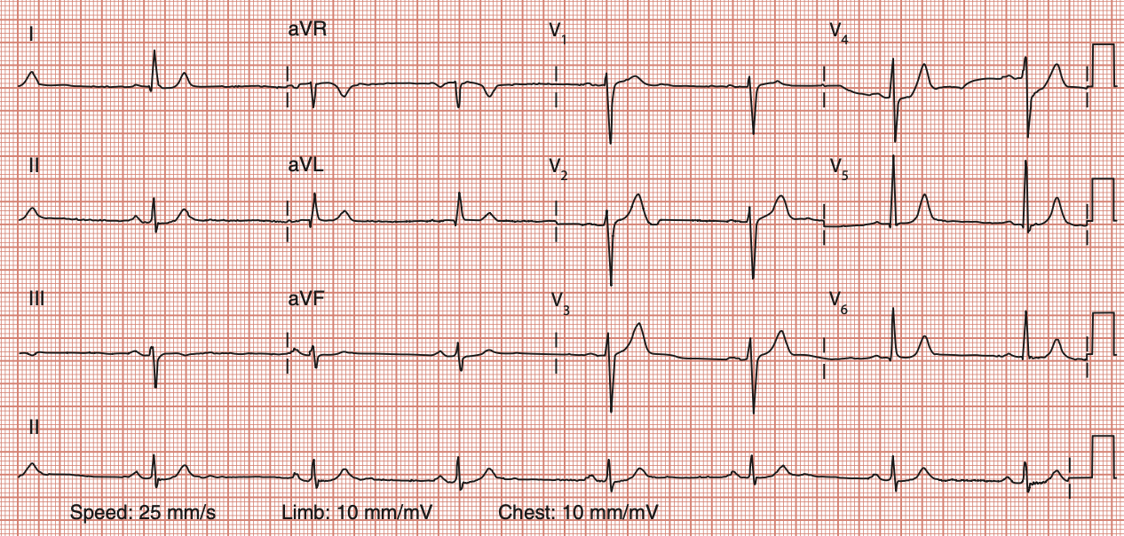  Холтеровское мониторирование: Средняя ЧСС 44 в мин, минимальная ночная ЧСС 32 в мин, максимальная дневная ЧСС 115 в мин. Зарегистрированы ночные синусовые паузы до 2.6 сек. Желудочковая и наджелудочковая эктопическая активность не превышает возрастную норму.  ЭхоКГ: Полости сердца не расширены. Глобальная и локальная сократимость миокарда не нарушена. ФВ ЛЖ 65%. Клапанной патологии не выявлено. Признаков структурного заболевания сердца нет.  ЭКГ с физической нагрузкой: Исходная ЧСС 42 в мин. При максимальной нагрузке достигнута ЧСС 185 в мин (96% от максимальной возрастной ЧСС) без ишемических изменений и нарушений проводимости. Хронотропный индекс >80%. Восстановительный период адекватный.
Клинический диагноз | Выберите один наиболее точный клинический диагноз.  1. Синдром слабости синусового узла (СССУ), бессимптомное течение.  Неверный ответ. Источник: КР Брадиаритмии и нарушения проводимости, 2025, раздел 2.5.1, стр. 26. Комментарий: Диагноз СССУ маловероятен, так как по данным ЭКГ с нагрузкой у пациента отсутствует хронотропная недостаточность (адекватный прирост ЧСС), что является ключевым признаком нормальной функции синусового узла.  2. Физиологическая синусовая брадикардия (спортивное сердце). Носительство патогенной мутации гена SCN5A.  Верный ответ. Источник: КР Брадиаритмии и нарушения проводимости, 2025, разделы 2.4.2 (стр. 24) и 2.5.5 (стр. 28-29). Комментарий: Данные обследования (нормальная хронотропная функция, отсутствие симптомов) указывают на физиологический характер брадикардии. Однако выявленная генетическая мутация требует внимания и определяет тактику дальнейшего наблюдения, несмотря на текущее отсутствие клинических проявлений патологии.  3. Идиопатическая синусовая брадикардия.  Неверный ответ. Источник: КР Брадиаритмии и нарушения проводимости, 2025, раздел 2.5.5, стр. 29. Комментарий: Термин "идиопатическая" (беспричинная) не вполне корректен, так как выявлена потенциальная причина для будущих нарушений проводимости – генетическая мутация. Кроме того, брадикардия объясняется высоким уровнем тренированности.
Лечение | Выберите правильную тактику ведения пациента.  1. Имплантация двухкамерного ЭКС.  Неверный ответ. Источник: КР Брадиаритмии и нарушения проводимости, 2025, раздел 3.3.1, стр. 42. Комментарий: ЭКС не рекомендована пациентам с брадикардией на фоне ДСУ, если она бессимптомна. В данном случае у пациента нет ни симптомов, ни убедительных данных за патологическую брадикардию, требующую стимуляции.  2. Динамическое наблюдение у кардиолога.  Неверный ответ. Источник: КР Брадиаритмии и нарушения проводимости, 2025, раздел 2.5.5, стр. 29. Комментарий: Хотя стимуляция не показана, выявленная генетическая мутация является фактором риска прогрессирования нарушений проводимости. Полное отсутствие ограничений и наблюдения у профессионального спортсмена с таким анамнезом может быть небезопасным.  3. Динамическое наблюдение. Рассмотреть вопрос о модификации интенсивности спортивных нагрузок. Запрет на участие в соревнованиях на выносливость.  Верный ответ. Источник: Основано на общих принципах ведения пациентов из КР (раздел 5, стр. 67-70) и экспертном мнении. Комментарий: Это наиболее взвешенный подход. Пациент не нуждается в лечении в настоящее время, но требует регулярного наблюдения из-за генетической предрасположенности. Экстремальные нагрузки у профессиональных атлетов могут провоцировать прогрессирование аритмий, поэтому их модификация и ограничение участия в марафонах является разумной превентивной мерой.
Диспансеризация | Выберите оптимальный план диспансерного наблюдения.  1. Наблюдение не требуется, так как брадикардия физиологическая.  Неверный ответ. Источник: КР Брадиаритмии и нарушения проводимости, 2025, раздел 2.5.5, стр. 29. Комментарий: Наличие генетической мутации, ассоциированной с нарушениями проводимости, является показанием для диспансерного наблюдения даже при отсутствии симптомов.  2. Ежегодный осмотр кардиолога, выполнение ЭКГ, Холтеровского мониторирования и ЭКГ с физической нагрузкой.  Верный ответ. Источник: КР Брадиаритмии и нарушения проводимости, 2025, раздел 5, стр. 67. Комментарий: Регулярный контроль позволит отследить возможную динамику: появление клинических симптомов, усугубление брадикардии, снижение хронотропной функции или появление АВ-блокад, что может потребовать пересмотра тактики ведения.  3. Ежемесячное проведение Холтеровского мониторирования.  Неверный ответ. Источник: Основано на общих принципах клинической практики из КР. Комментарий: Такой частый контроль избыточен для стабильного бессимптомного пациента и не несет дополнительной клинической ценности по сравнению с ежегодным обследованием.
Дополнительная информация | Используемые клинические рекомендации: Брадиаритмии и нарушения проводимости. Клинические рекомендации 2025. Разработчики: Всероссийское научное общество специалистов по клинической электрофизиологии, аритмологии и кардиостимуляции (ВНОА), Российское кардиологическое общество (РКО).

⁂

